# REDIS事件

## 文本事件处理器

### API

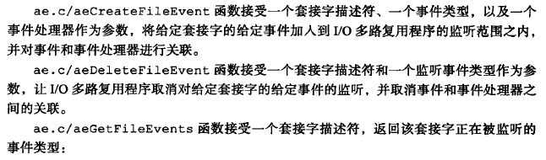

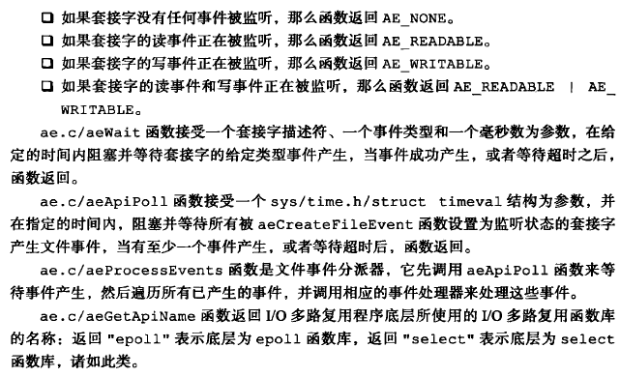

### 连接应答处理器

具体是现实对sys/socket.h/accept函数的包装

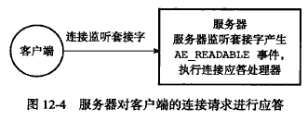

### 命令请求处理器

具体是现实对unistd.h/read函数的包装

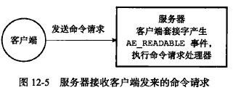

### 命令回复处理器

具体是现实对unistd.h/write函数的包装

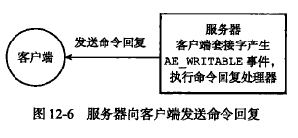

## 时间事件

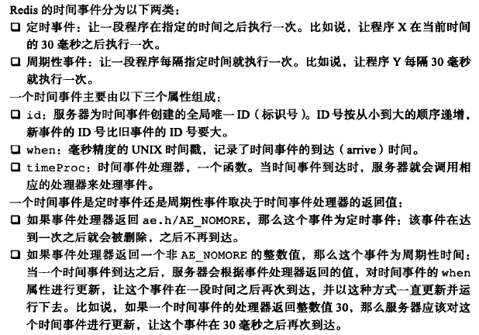

### 实现

时间事件存放在无序链表中，每当事件事件执行器运行时，就遍历整个链表，查找所有一斤到达的事件。

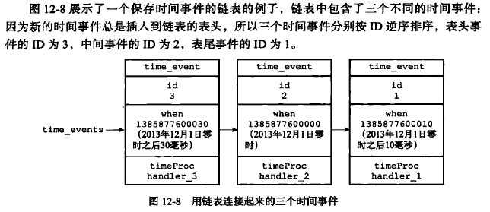

### 时间事件应用实例：serverCron函数

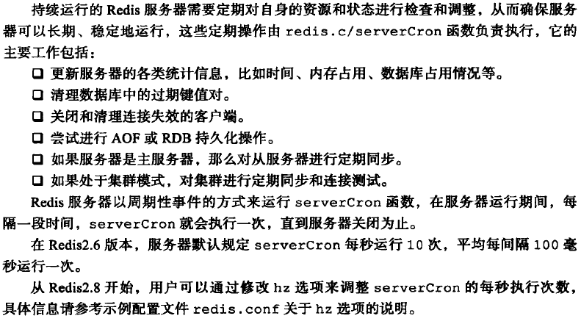

## 事件的调度和执行

事件的调度和执行有aeProcessEvents函数负责：

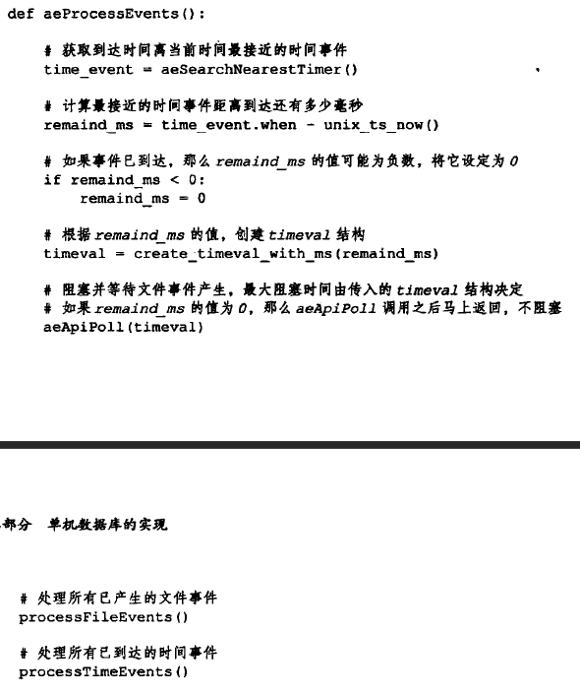

### Redis服务器的主函数

Def main():

Init_server()

While server_is_not_shutdown():

aeProcessEvents()

clearn_server()

